  МУНИЦИПАЛЬНОЕ БЮДЖЕТНОЕ УЧРЕЖДЕНИЕ ДОПОЛНИТЕЛЬНОГО ОБРАЗОВАНИЯ  «СПОРТИВНАЯ ШКОЛА - ХОККЕЙ»  ИМ. А. ЧЕРЕПАНОВА  656060, г. Барнаул, ул. Шукшина, 2а  тел.: (3852) 56-75-25, (3852) 56-75-26  е-mail: shool-cherepanova@mail.ru |  |  |  |  |  | Прокурору Ленинского района  г. Барнаула  Заместителю прокурора района  советнику юстиции  Д.А.Репин
 |  |  | №
на № |  |  | от

В ответ на представление №02/7-03-2025/ от 02.06.2025 об устранении нарушений требований законодательства, поясняем следующее:
- В паспорта безопасности были внесены актуальные данные в части перечня лиц, имеющих доступ к данным паспортам безопасности. Документы отправлены в управление Росгвардии по Алтайскому краю 02.07.2025 года.
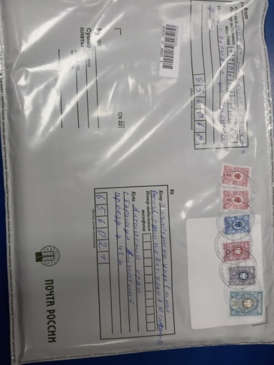
- В данный момент отсутствует складирование горючих материалов (краски масляной) в хозяйственных комнатах по адресам: ул.Шукшина 2а и ул.Юрина 255.
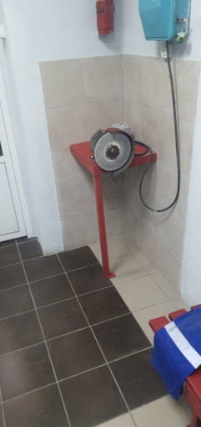
- В данный момент ведется работа по обеспечению исправности двери противопожарного выхода в раздевалке №2.
- Согласно приказу Госкомспорта России от 03.03.2004 № 190/л клюшки должны подлежать замене по мере их износа. Документы на списание были переданы в комитет по физической культуре и спорту города Барнаула. В данный момент акт на списание клюшек не подписан представителем комитета. В тренировочном процессе эти клюшки не используются.
Ворота, установленные на хоккейной коробке по адресу: ул.Юрина 287а, закреплены от их опрокидывания путем пристегивания цепью на замок к ограждению хоккейной коробки.
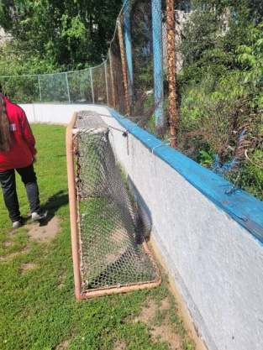

- Тактильная табличка по адресу ул. Шукшина 2а переделана в соответствующий цвет и размещена у входа в здание.
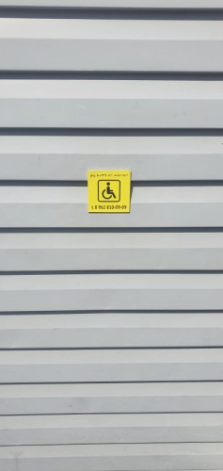
Установлен входной звонок для маломобильных граждан.
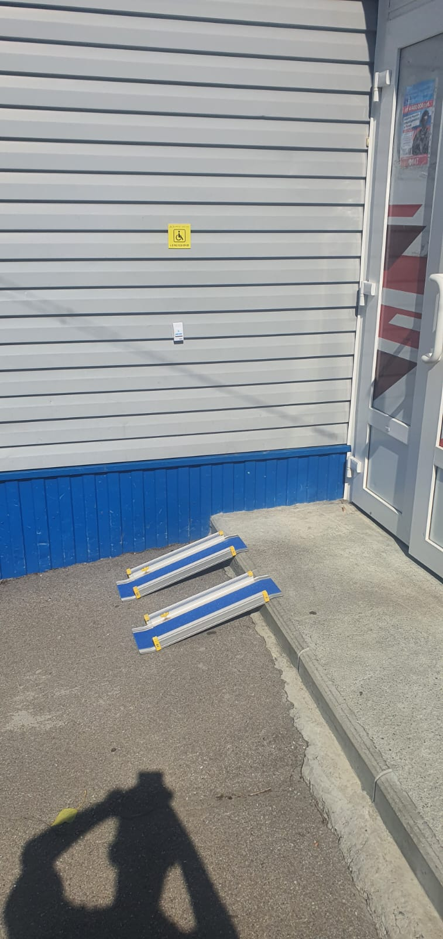
По адресу ул. Юрина 287а тактильная табличка установлена.
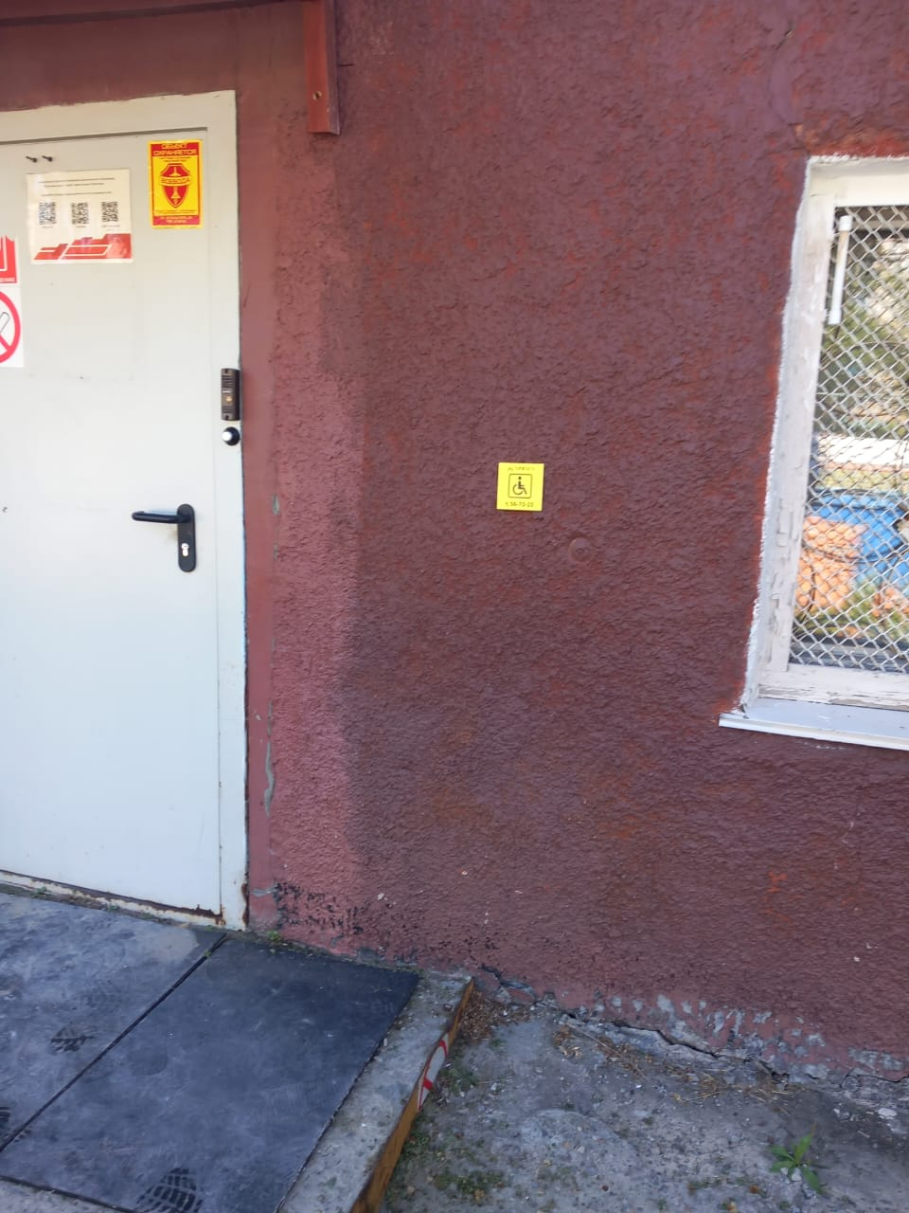
- Проведена генеральная уборка с использованием дезинфицирующих средств душевых в раздевалках по адресам: ул. Шукшина 2а и ул. Юрина 255.
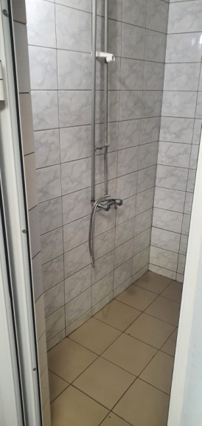

Заместителю директора по АХР Быкову Е.Ю. вынесено дисциплинарное взыскание (копия прилагается) в виде замечания.
Представление рассмотрено с участием старшего помощника прокурора Алексеенко Е.А.

Директор С.С. Кобылин

